## MICROCONTROLADOR AVR DE 8 BITS PRUEBA DE RAM

A continuación se mostrara el esquema del micro controlador avr de 8 bits con la RAM y su respectiva programación de prueba.

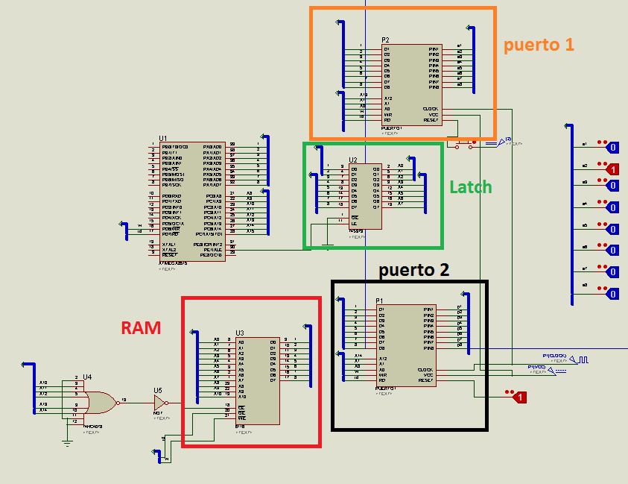

En la figura anterior tenemos:

RAM : zona demarcada de color rojo encargada de almacenar en una dirección de memoria algún dato que se le ingrese

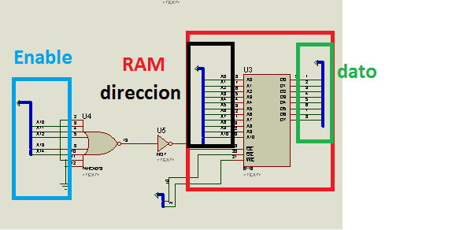

Enable : zona demarcada de color azul encargada de habilitar la RAM.

Dirección : zona demarcada de color negro. Son los pines de entrada de la dirección donde quedara almacenado el dato.

Dato : zona demarcada de color verde. Son los pines de entrada del dato a guardar.

## programacion en codeblocks

Ahora se mostrara el código que controlara la escritura y lectura de la RAM.

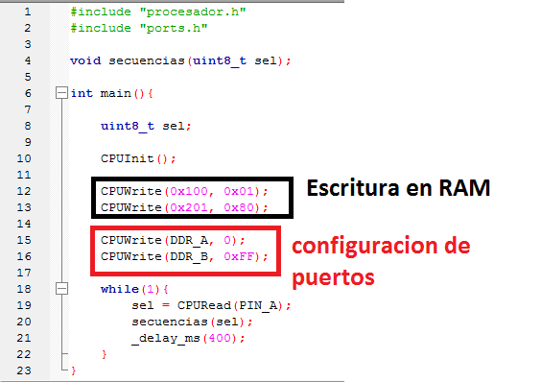

La zona demarcada de color negro, es el código encargado de escribir los valores 0x01 y 0x80 en las direcciones 0x100 y 0x201 respectivamente en la RAM.

En la zona demarcada de color rojo se configura el puerto 1 como entrada de datos y el puerto 2 como salida de datos.

En el ciclo while se lee el valor de entrada en el puerto 1 y se almacena en la variable sel. Luego se llama la función secuencias y se le envía como parámetro la variable sel.

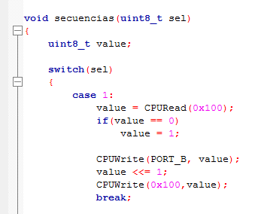

En el código anterior se evalua la variable sel.

Si este valor es 1(00000001) se lee el valor almacenado en la RAM en la dirección 0x100, si este valor es cero se escribe el valor uno en la salida, se almacena el valor en la RAM y luego es multiplicado por dos.

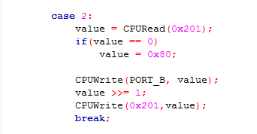

Si el valor es 2(00000010) se lee el valor almacenado en la RAM en la dirección 0x201, si este valor es 0x80, se escribe este valor en la salida del puerto 2, se almacena en la RAM y luego se divide entre dos.

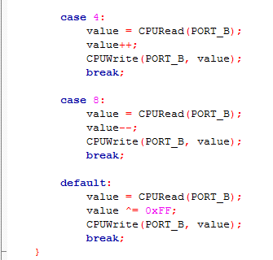

En el caso en que sea 4(00000100), se lee el valor del puerto 2 y se empieza a sumar de uno en uno a este valor leído.

Si el valor es 8(00001000), se lee el valor del puerto 2 y se empieza a restar de uno en uno al valor leído.

En caso de no ser ninguno de los valores anteriores se ejecuta el default, donde se lee el valor del puerto 2 y se niegan los valores leidos.